**随机变量的数字特征**

数学期望，均值，方差

**标准化随机变量**

二项分布，泊松分布，均匀分布，指数分布正态分布的数学期望和方差。

**协方差**，对概率密度函数分布关于x,y进行二维积分。

当 cov(X, Y)>0时，表明 X与Y 正相关；

当 cov(X, Y)<0时，表明X与Y负相关；

当 cov(X, Y)=0时，表明X与Y不相关。

**相关系数**，标准化处理之后的协方差

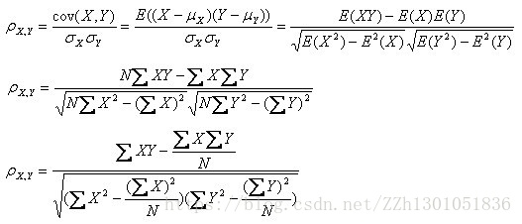

如果两随机变量相互独立，则X与Y不相关。相关系数为0.

协方差矩阵。标准化协方差矩阵。

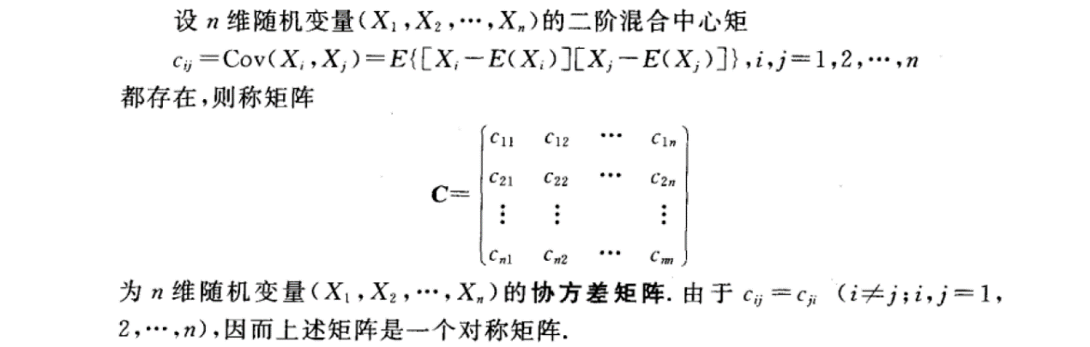

矩:原点矩，中心矩。

**大数定律和中心极限定理**

**辛钦大数定律**

设 https://gss1.bdstatic.com/-vo3dSag_xI4khGkpoWK1HF6hhy/baike/s%3D64/sign=3f79aceceec4b7453094b412cefcad50/5ab5c9ea15ce36d3e015a9f53ff33a87e850b1e5.jpg 为独立同分布的随机变量序列，若 https://gss1.bdstatic.com/-vo3dSag_xI4khGkpoWK1HF6hhy/baike/s%3D12/sign=fc51baa779ec54e745ec1e1cb8382a44/0824ab18972bd407e894e46479899e510eb309d3.jpg 的[数学期望](https://baike.baidu.com/item/%E6%95%B0%E5%AD%A6%E6%9C%9F%E6%9C%9B)存在，则服从大数定律:

即对任意的ε>0，有公式三

https://gss2.bdstatic.com/9fo3dSag_xI4khGkpoWK1HF6hhy/baike/s%3D200/sign=db34979b6c061d95794630384bf50a5d/1b4c510fd9f9d72a126cfebed62a2834349bbb0d.jpg

[**切比雪夫**](https://baike.baidu.com/item/%E5%88%87%E6%AF%94%E9%9B%AA%E5%A4%AB)**大数定理**

设 https://gss1.bdstatic.com/9vo3dSag_xI4khGkpoWK1HF6hhy/baike/s%3D85/sign=0eb06081cafcc3ceb0c0c43693456065/0b7b02087bf40ad12b792b40552c11dfa8eccef0.jpg ，....是一列相互独立的随机变量(或者两两不相关)，他们分别存在期望 https://gss3.bdstatic.com/7Po3dSag_xI4khGkpoWK1HF6hhy/baike/s%3D38/sign=536cef422d2eb938e86d7cfad4622757/aa18972bd40735fae146a21a9c510fb30e2408da.jpg 和方差 https://gss0.bdstatic.com/-4o3dSag_xI4khGkpoWK1HF6hhy/baike/s%3D40/sign=a93c12804b540923ae69627e9358094d/eac4b74543a98226eb71c7848882b9014b90ebe5.jpg 。若存在常数C使得： https://gss1.bdstatic.com/9vo3dSag_xI4khGkpoWK1HF6hhy/baike/s%3D178/sign=b57c48b095dda144de0968b58ab6d009/f2deb48f8c5494ee49b4e3ba2ff5e0fe98257efb.jpg

则对任意小的正数 ε，满足公式一：

https://gss3.bdstatic.com/-Po3dSag_xI4khGkpoWK1HF6hhy/baike/s%3D263/sign=eb6b51c236adcbef053479009fae2e0e/35a85edf8db1cb13729d5415da54564e92584b3b.jpg

将该公式应用于抽样调查，就会有如下结论：随着[样本容量](https://baike.baidu.com/item/%E6%A0%B7%E6%9C%AC%E5%AE%B9%E9%87%8F)n的增加，[样本](https://baike.baidu.com/item/%E6%A0%B7%E6%9C%AC)平均数将接近于[总体](https://baike.baidu.com/item/%E6%80%BB%E4%BD%93)平均数。从而为统计推断中依据样本平均数估计总体平均数提供了理论依据。

[伯努利](https://baike.baidu.com/item/%E4%BC%AF%E5%8A%AA%E5%88%A9)大数定律

设μ是n次独立试验中事件A发生的次数，且事件A在每次试验中发生的[概率](https://baike.baidu.com/item/%E6%A6%82%E7%8E%87)为P，则对任意正数ε，有公式二：

https://gss0.bdstatic.com/94o3dSag_xI4khGkpoWK1HF6hhy/baike/s%3D161/sign=5c1756c796eef01f49141cc3d1ff99e0/9e3df8dcd100baa12589a8184510b912c9fc2ee8.jpg

该定律是[切比雪夫大数定律](https://baike.baidu.com/item/%E5%88%87%E6%AF%94%E9%9B%AA%E5%A4%AB%E5%A4%A7%E6%95%B0%E5%AE%9A%E5%BE%8B)的特例，其含义是，当n足够大时，事件A出现的频率将几乎接近于其发生的概率，即频率的稳定性。

**中心极限定律**

客观实际中有很多随机变量，由大量的相互独立的随机因素的综合影响形成，其中个别因素影响微小，这种随机变量往往近似服从正态分布。

### 独立同分布的中心极限定理

设随机变量X1，X2，......Xn，......独立同分布，并且具有有限的数学期望和[方差](https://baike.baidu.com/item/%E6%96%B9%E5%B7%AE)：E(Xi)=μ，D(Xi)=σ20(k=1,2....)，则对任意x，分布函数

https://gss3.bdstatic.com/-Po3dSag_xI4khGkpoWK1HF6hhy/baike/s%3D210/sign=2c58a8aa932f07085b052d01d925b865/f31fbe096b63f624c0ee83e68a44ebf81b4ca3a0.jpg=https://gss1.bdstatic.com/9vo3dSag_xI4khGkpoWK1HF6hhy/baike/s%3D448/sign=11f9a2af01f3d7ca08f63e72ca1ebe3c/faf2b2119313b07e435bb59901d7912396dd8cb9.jpg

在实际工作中，只要n足够大，便可以把独立同分布的随机变量之和当作正态变量。这种方法在数理统计中用得很普遍，当处理大样本时，它是重要工具。

**样本和抽样分布**

样本均值

样本方差

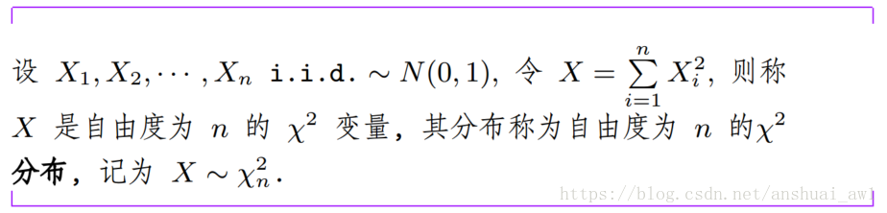

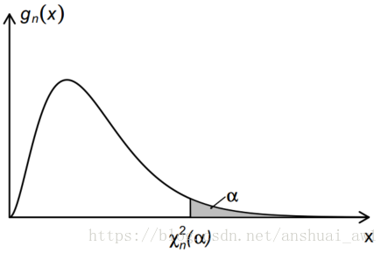

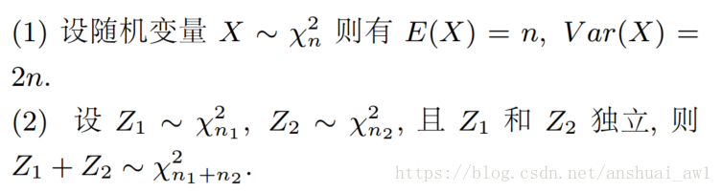

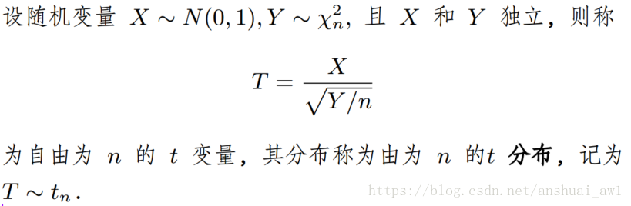

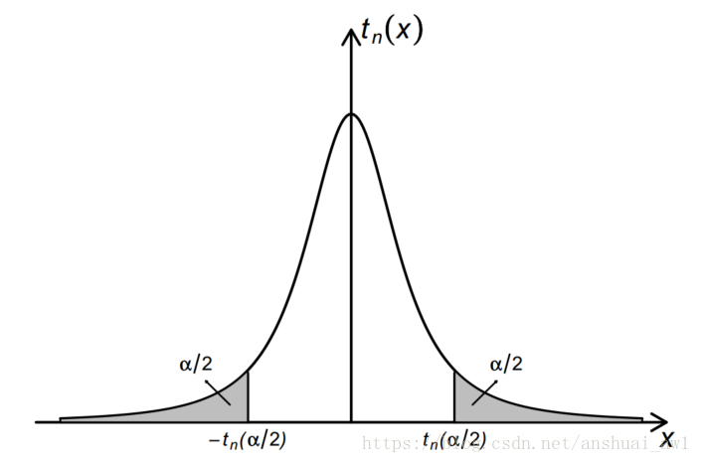

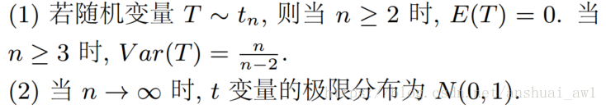

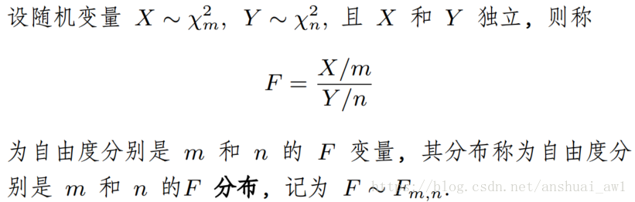

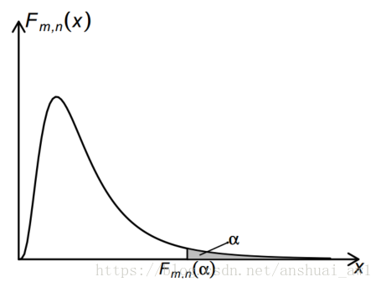

**正态变量样本均值和样本方差的分布**

下述定理给出了正态变量样本均值和样本方差的分布和它们的独立性

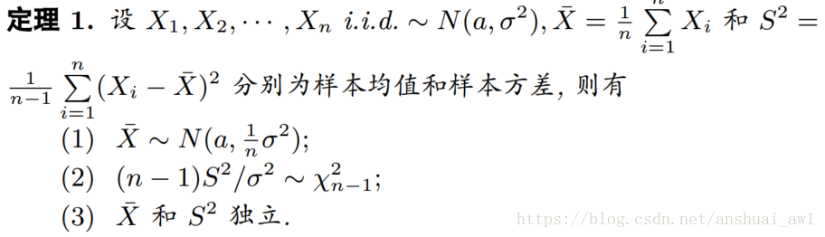

下面几个推论在正态总体区间估计和假设检验问题中有着重要应用.

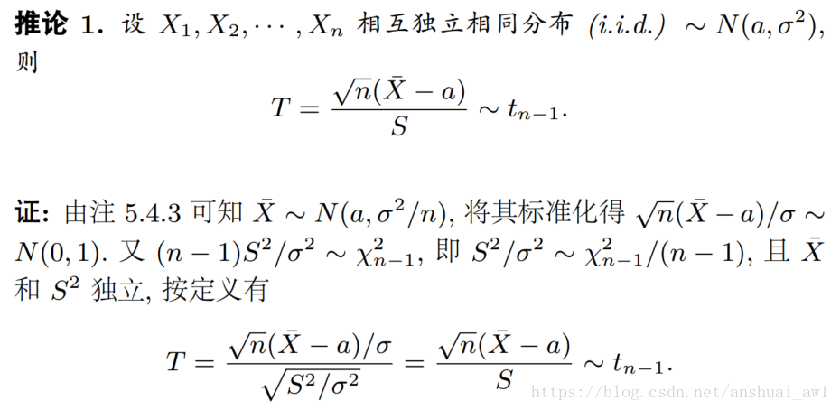

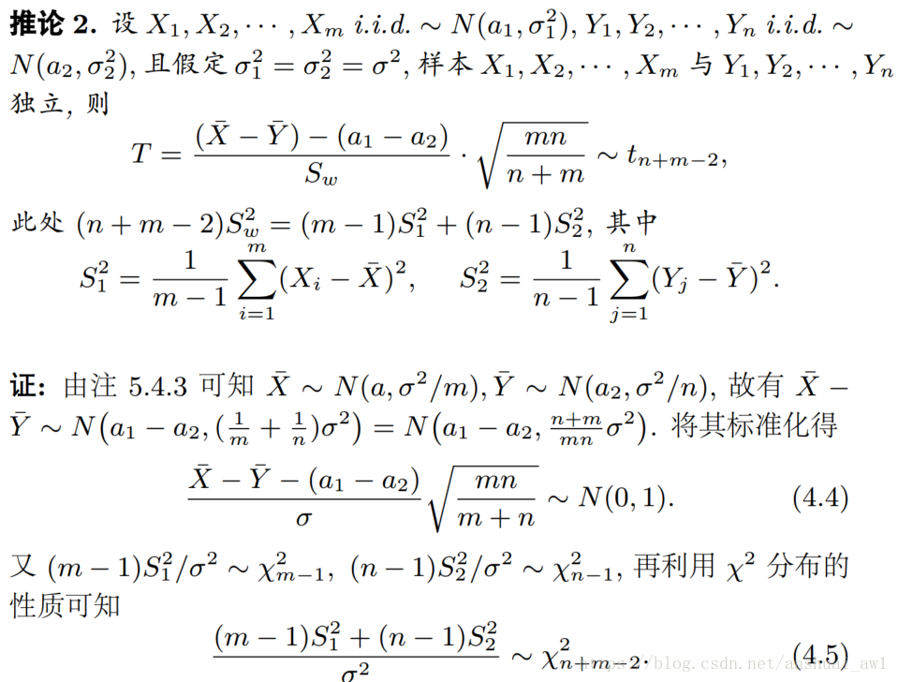

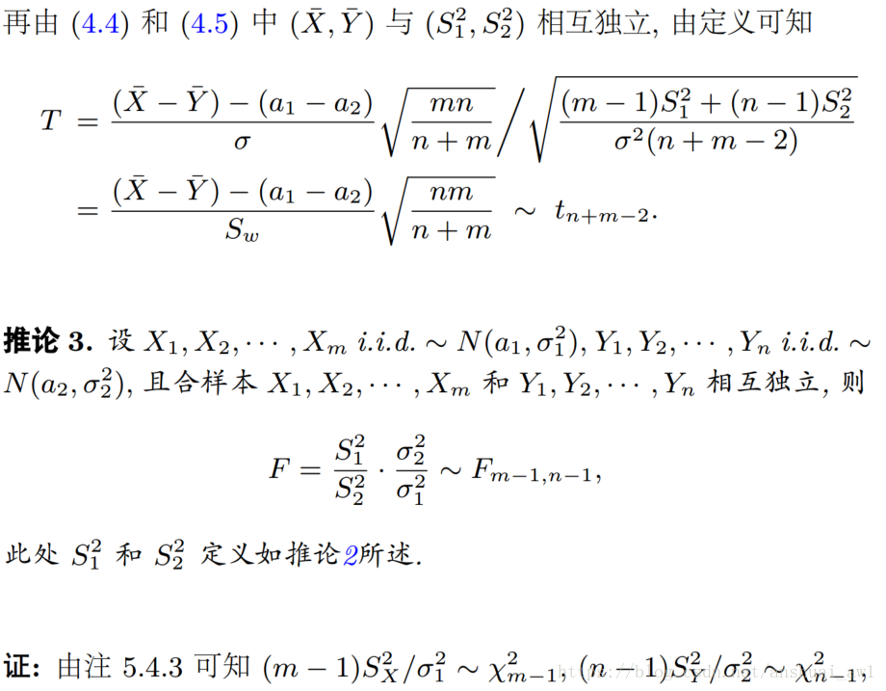

数据在使用前要注意采用有效的方法收集数据, 如设计好抽样方案, 安排好试验等等. 只有有效的收集了数据, 才能有效地使用数据,开展统计推断工作.获得数据后, 根据问题的特点和抽样方式确定抽样分布, 即统计模型. 基于统计模型, 统计推断问题可以按照如下的步骤进行:

1、确定用于统计推断的合适统计量;

2、寻求统计量的精确分布; 在统计量的精确分布难以求出的情形,可考虑利用中心极限定理或其它极限定理找出统计量的极限分布.

3、基于该统计量的精确分布或极限分布, 求出统计推断问题的精确解或近似解.

4、根据统计推断结果对问题作出解释

其中第二步是最重要, 但也是最困难的一步. 统计三大分布及正态总体下样本均值和样本方差的分布, 在寻求与正态变量有关的统计量精确分布时, 起着十分重要作用. 尤其在求区间估计和假设检验问题时可以看得十分清楚

**参数估计：**

点估计

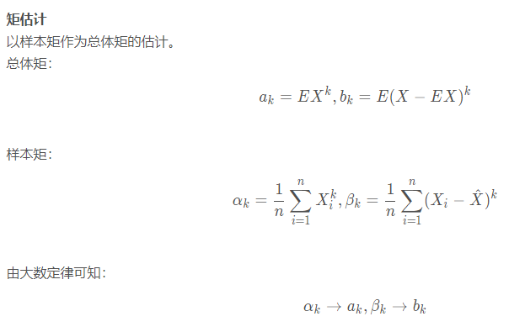

极大似然估计：

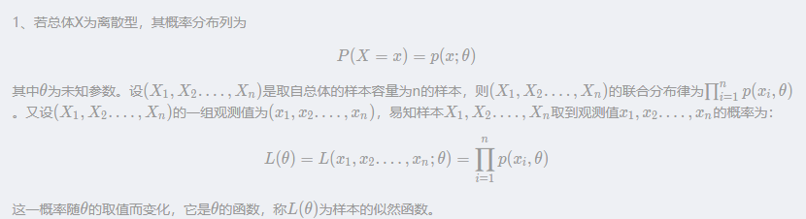

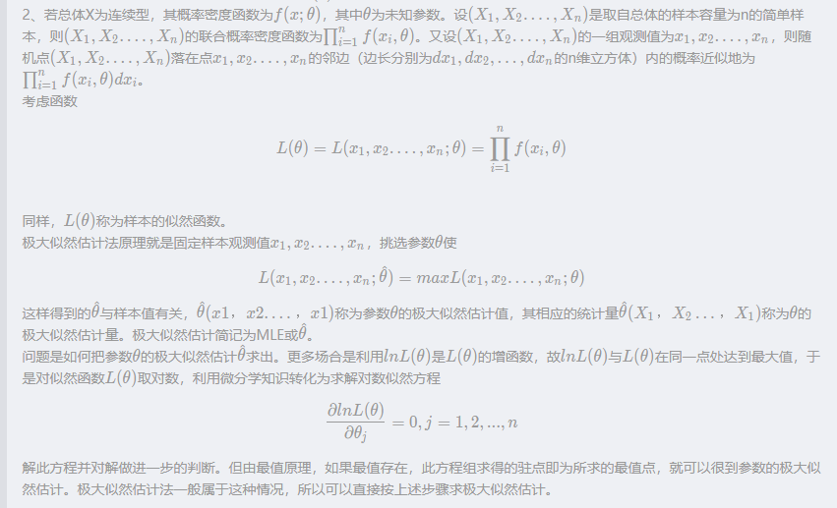

估计量的评选标准：

无偏性

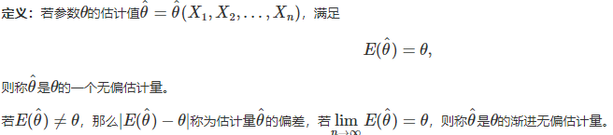

有效性

有效性是根据方差来判断估计值的好坏，方差较小的无偏估计量是一种更有效的估计量。

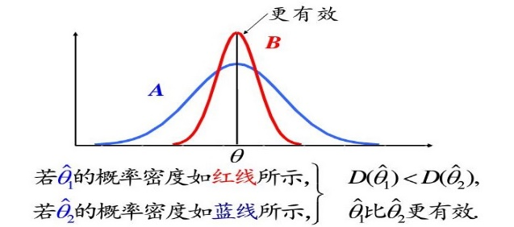

相合性：

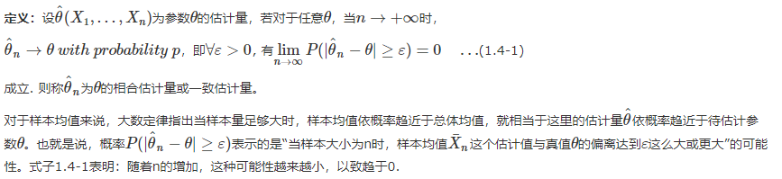

假设检验